Commande docker

Les différentes commandes utilisé le 7/02/2022 :

* Docker ps – a : permet de voir les images et les différents détails (id, status, ports), le -a nous permet de voir les images cachées

( docker images peut faire la même choses sans détails avancés, mais nous affiche la taille de l’image)

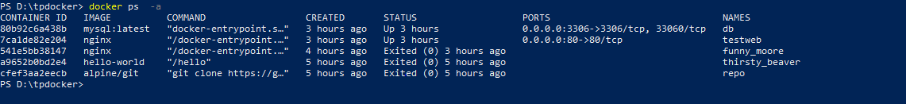

* Les différentes commandes ci-dessous vont servir à

Effacé les images : rm docker ‘id’ ou ‘name’

Les lister : docker ps / docker ps -a

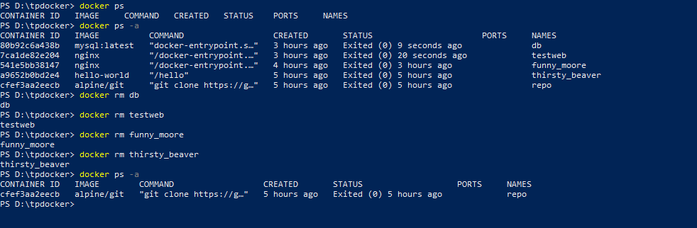

* Avec la commandes « container run –publish 80:80 « name »

On ouvre donc notre container avec le port 80 avec le « 80 :80 »

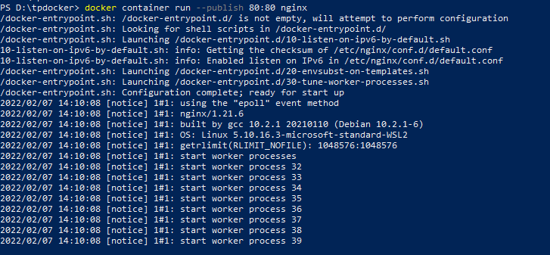

* Malheureusement le commande n’était pas complète, mais notre container s’est quand même lancé, mais cette dernière a bloqué notre cmd il aurait fallu rajouter « --detach » a note commande.
* Docker pull « name os » exemple : centos Ubuntu, glpi etc..

La commande télécharge donc notre images centos

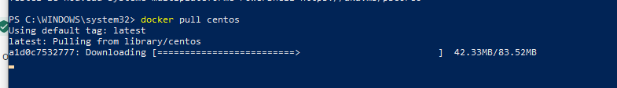



Nous démarrons CentOS puis nous lançons CentOS 